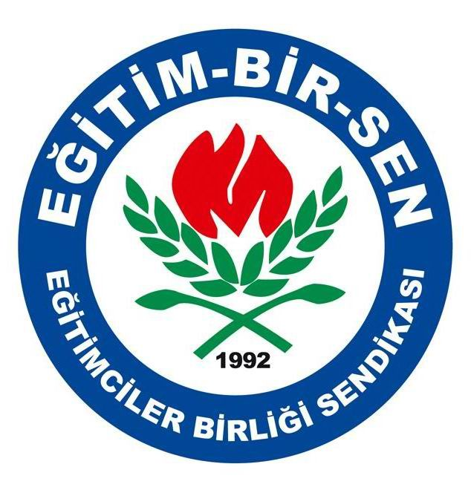
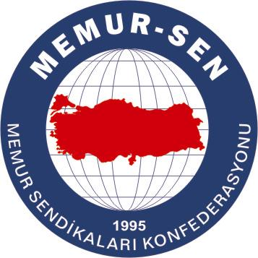
EĞİTİMCİLER BİRLİĞİ SENDİKASI
MEMUR-SEN KONFEDERASYONU
EĞİTİM-BİR-SEN GENEL MERKEZİ
BASIN AÇIKLAMASI

12 Şubat 2009

Eğitim-Bir-Sen 17 Yaşında

Mehmet Akif İnan öncülüğünde bir grup eğitim çalışanının, ortaya konulan hizmetin karşılığı olan hakkın kâmil manada tahakkukunun mücadelesini vermek, hizmetin kalitesinin artırılması noktasındaki sorumluluğu da kuşanarak ülkenin gelişmesi için el atılması gereken en önemli alan olan eğitimin sorunlardan arındırılması mücadelesine katkı sunmak amacıyla 14 Şubat 1992 tarihinde kurdukları sendikamız Eğitim-Bir-Sen 17 yaşına girmiş bulunuyor.

Eğitim-Bir-Sen, ülkesi ve milletinin geleceğiyle ilgili halisane kanaatler taşıyan, eğitimci sıfatıyla eğitimin ülkenin geleceği için en önemli mesele olduğunun bilincinde olan ve bu hususta söyleyecek sözü olan eğitim çalışanlarının gücünü ve birikimini örgüt odağında bir araya getirmesiyle vücuda gelmiştir.

Hizmetin karşılığında elde edilen hakkın, eğitimde kaydedilen mesafenin anlamlı olabilmesinin ancak özgürlük ortamında mümkün olacağına ilişkin inançla özgürleşme ve sivilleşmenin mücadelesini de önceleyen Eğitim-Bir-Sen, vicdanların zincire vurulması girişimlerine karşı cesur çıkışlarıyla 17 yıl boyunca özgürlük sevdalılarının bayraktarlığını da yapmıştır.

Örgütlenme geleneği bulunmayan ülkemizde bir taban hareketi olarak ortaya çıkan ve örgütçülüğün ruhuna aykırı biçimde tavandan tabana baskı, yönlendirme, tehditle örgütlenen sendikalar karşısında gönüllere hitap ederek, insan merkezli bir anlayışla yol alan Eğitim-Bir-Sen, bugün 140 binlere ulaşan üye sayısıyla Türkiye’nin en büyük eğitim sendikası olmanın eşiğine gelmiştir.

Çeşitli propaganda teknikleri, cambazlıklar ve alicengiz oyunlarıyla alanda mesafe alan sendikaların saman alevi geçiciliğinde olduğuna inanan Eğitim-Bir-Sen, emekle, çileyle, fert fert büyüyerek; zamanın, doğruların anlaşılması için en önemli unsur olduğunun bilinciyle sürdürdüğü yolculukta kökleşmeye önem vermiş, bugün “İyi ki Eğitim-Bir-Sen var” denilen bir noktaya erişmiştir.

Eğitim-Bir-Sen 17. yaşında “Yetkili Sendika” unvanına kavuşacaktır. Kültür ve medeniyetimizin referanslığında, “İnsanların en hayırlısı insanlara faydalı olandır” düsturuyla “Yetkili Sendika” unvanını eğitim çalışanları için samimiyetle kazanım sağlama çabasına dayanak kılacak olan Eğitim-Bir-Sen’in 18. yaşında elde ettiği kazanımlar konuşulacaktır.
17 yıllık hak ve özgürlük mücadelesinde Eğitim-Bir-Sen’e emek verenlerden Hakk’ın rahmetine kavuşanlara, başta Kurucu Genel Başkanımız Mehmet Akif İnan olmak üzere Allah’tan rahmet diliyor, sağ ve esen olanlara sağlık ve afiyetler diliyoruz.

